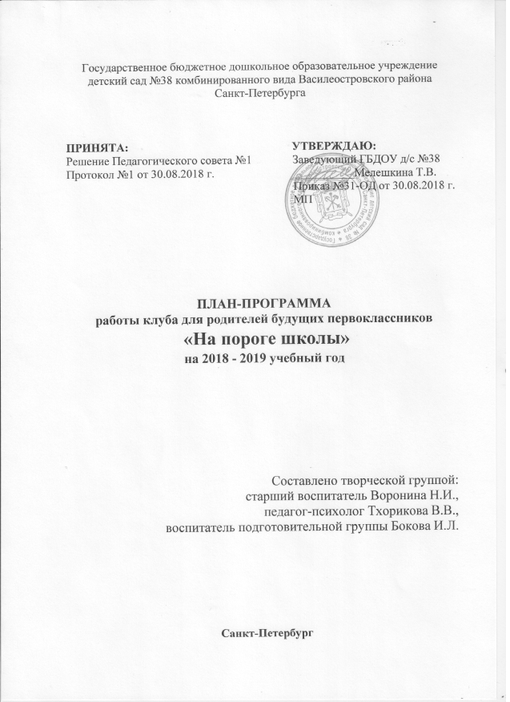
Задачи работы клуба «На пороге школы»:
- Вооружение родителей психолого-педагогическими знаниями, которые обеспечат более высокий уровень подготовки детей к школе, обеспечат процесс адаптации к новым условиям.
- Развитие осознанности педагогического воздействия родителей на детей в процессе подготовки к обучению в школе.
- Снижение уровня тревожности родителей.

Содержание работы клуба

Занятие №1 Готовность к школе. Что это такое? Индивидуальная начальная диагностика готовности к школе.
Цель занятия:
- Знакомство родителей с основными аспектами психологической готовности ребёнка к школе.
- Опрос родителей «Готовы ли мы отдать своего ребенка в школу?».
- Беседа с родителями по результатам опроса воспитанников подготовительных групп «Хочу ли я идти в школу?».

Сентябрь 2018

Занятие №2 Знакомство родителей со школой и педагогами начальных классов школы, занявшей ведущее место в рейтинге опроса родителей будущих первоклассников.
Цель занятия:
- Познакомить родителей со школой и педагогами, которые будут работать с будущими первоклассниками.
- Знакомство с программами школы, её традициями, правилами.
- Беседа с учителями начальных классов, ответы на вопросы.

Октябрь 2018

Занятие №3 Мотивация в учении. Гимнастика ума.
Цель занятия:
- Знакомство родителей с понятием «мотивационной готовности» к школе.
- Знакомство родителей с определенными двигательными упражнениями, которые способствуют синхронизации работы двух полушарий головного мозга.
- Кинезиология. Что это?
- Дать советы родителям как формировать познавательный интерес к учебе в школе, как активизировать мыслительную деятельность первоклассников.
Январь 2019

Занятие №4. Измерение уровня интеллекта детей. Обследование объема, концентрации и переключения внимания будущих первоклассников. Школьные проблемы и успехи.
Цель занятия:
- Познакомить родителей с результатами обследования IQ.
- Рассказать о тесте Слоссона, который был использован при обследовании детей. (Тест Слоссона измерения интеллекта детей и взрослых (“SIT”), тест позволяет определить умственный возраст и IQ испытуемых.)
- Дать информацию об уровне развития внимания. Использование теста Тулуз-Пьерона.
- Ознакомить родителей с результатами тестовых заданий выполненных их детьми.
- Оказать помощь и дать рекомендации в выборе школы для ребенка соответственно результатам обследования уровня интеллекта и внимания.

Март 2019

